Работы по подготовке и проведению
проекта_______________________________________________
В МБДОУ «ЦРР – детский сад № 54 «Золотой ключик»

Содержание | Выставка рисунков | Тематическое занятие музыкальных руководителей | Развлечение воспитателей | Совместная работа (открытка) | Фотосессия | Видеосьемка |  | Примечание
 |  |  |  |  |  | репетиция | съемка
Дата
Примечание

Подготовка и проведение онлайн - поздравления для мам с Днем матери
в родительских группах WhatsApp
МБДОУ «ЦРР – детский сад № 54»
2020 год

Проведение фотосессии
__________________________________________________________

№  п/п | Содержание | Ответственный | Дата и время проведения
1. | Разработка оформления, места в группах и вариантов расположения детей | 1. (Ф.И.О)  2. (Ф.И.О)  3. (Ф.И.О)
2. | Составление графика съемки (день, время) | 1. (Ф.И.О)  2. (Ф.И.О)  3. (Ф.И.О)
3. | Отпавить график в группу педагогов Whatsapp | (Ф.И.О)
4. | Фотосессия (с участием ответственных) | 1. (Ф.И.О)  2. (Ф.И.О)  3. (Ф.И.О)
5. | Обработка материала воспитателями групп | Воспитатели групп
6. | Другое

Подготовка и проведение онлайн - поздравления
для мам с Днем матери
в родительских группах WhatsApp
МБДОУ «ЦРР – детский сад № 54»
2020 год

Проведение записи видео для поздравления
__________________________________________________________

№  п/п | Содержание | Ответственный | Дата и время проведения
1. | Разработка оформления, места в группах и вариантов расположения детей | 1. (Ф.И.О)  2. (Ф.И.О)  3. Музыкальные руководители  4. Воспитатели
2. | Составление графика съемки (день, время) | 1. (Ф.И.О)  2. (Ф.И.О)  3. Музыкальные руководители
3. | Отпавить график в группу педагогов Whatsapp | 1. (Ф.И.О)
4. | Подготовка детей | Музыкальные руководители, воспитатели
5. | Видеосъемка (с участием ответственных) | 1. (Ф.И.О)  2. (Ф.И.О)  3. (Ф.И.О) | По графику
6. | Обработка материала воспитателями групп | Воспитатели групп
 | Другое

Алгоритм онлайн – поздравления в родительской группе WhatsApp

- открытка – поздравление с Днем Матери;
- видео-поздравление всех педагогов детского сада;
- фото педагогов детского сада;
- стенгазета группы;
- поздравление детей (песня, стихи);
- фотографии с фотосессии детей с атрибутами;
- открытка – поздравление с Днем матери.

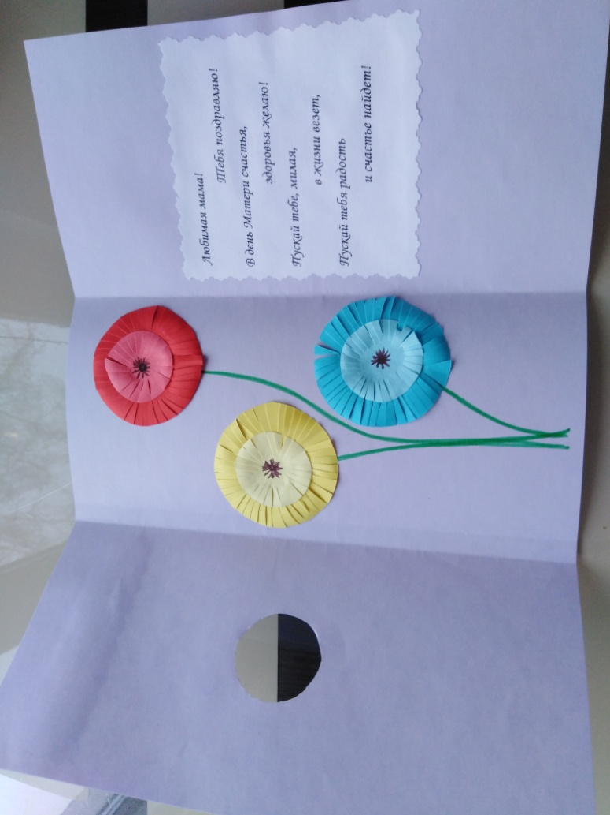
Поздравительная открытка для мам
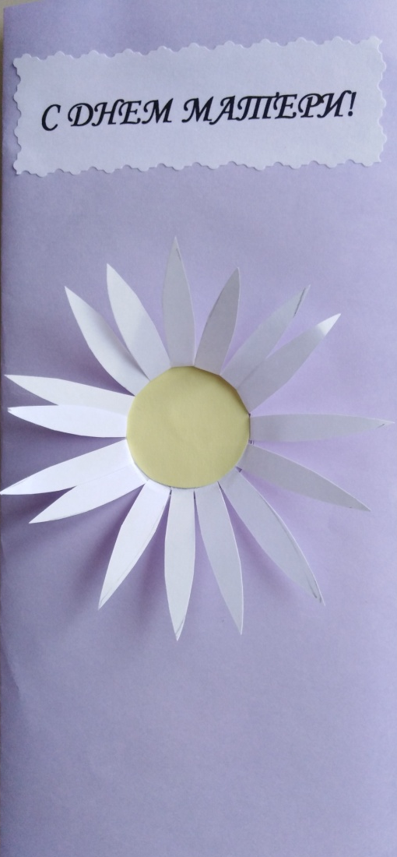

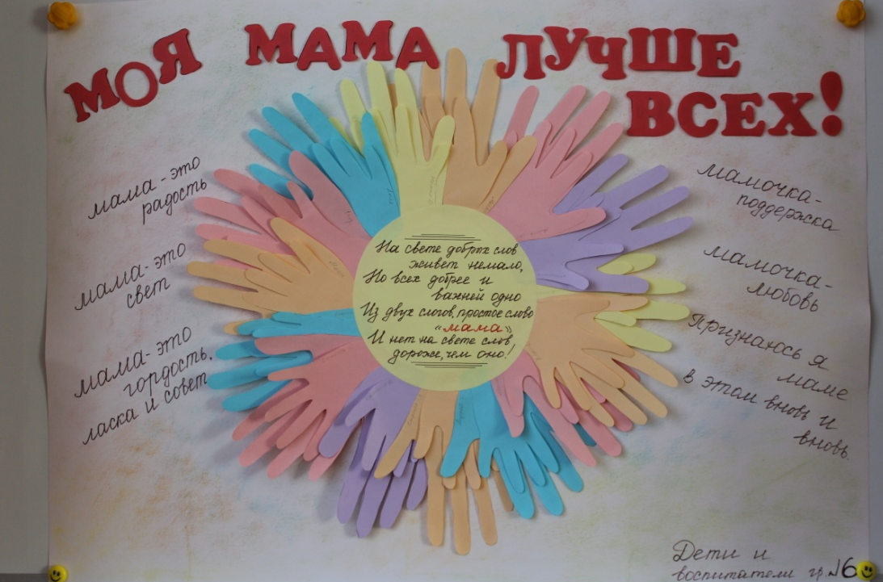

Стенгазета группы

